РУКОВОДСТВО ПОЛЬЗОВАТЕЛЯ TM9K LTP

Характеристики
- Светодиодные лампы 9 x CREE XP-L2 HD с максимальной мощностью 9 800 люмен
- Максимальная интенсивность составляет до 19 800 кандел, а дальность луча - до 280 метров.
- Оптическая система в сочетании с кристаллическим покрытием и технологией высокоточной цифровой оптики
- Легкая и жесткая цельнокерамическая конструкция с ЧПУ обеспечивает превосходное рассеивание тепла
- Встроенный литий-ионный аккумулятор 21700 емкостью 4 200 мАч
- Интеллектуальная схема зарядки литий-ионного аккумулятора через порт USB-C
- Высокоэффективная плата постоянного тока обеспечивает устойчивую работу в течение 60 часов
- Двойные торцевые переключатели обеспечивают интуитивно понятное управление для тактического применения
- Технология TURBO READY (9 800 люмен)
- Индикатор питания рядом с двумя переключателями показывает оставшуюся мощность батареи
- Индикатор питания может отображать напряжение аккумулятора (±0,1 В)
- Оптические линзы с двухсторонним покрытием, cтойким к механическим контактным повреждениям
- Изготовлен из алюминиевого сплава авиационного класса
- Твердая анодированная отделка военного класса HA III
- Рейтинг соответствует стандарту IP68 (с возможностью погружения на глубину до 2 метров)
- Ударопрочность при падении с высоты до 1 метра

Технические характеристики
Длина: 125 мм (4,92”)
Диаметр головной части: 40 мм (1,57”)
Диаметр корпуса: 26 мм (1,02 дюйма)
Диаметр рукоятки: 28 мм (1,1”)
Вес: 218 г (7,69 унций)

Аксессуары
Клипса, вытяжной ремень, кабель для зарядки аккумулятора USB-C, чехол-кобура

Технические характеристики
СТАНДАРТ FL1 | ТУРБО | ВЫСОКИЙ УРОВЕНЬ | СРЕДНИЙ УРОВЕНЬ | НИЗКИЙ УРОВЕНЬ | СВЕРХНИЗКИЙ УРОВЕНЬ | РЕЖИМ СТРОБОСКОП
 | 9 800 люмен | 2 000 люмен | 500 люмен | 130 люмен | 30 люмен | 9 800 люмен
 | ─ | 2ч 30мин | 3 ч 15 мин | 13 ч | 58 ч | ─
 | 280 м | 118 м | 59 м | 30 м | 15 м | ─
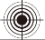 | 19 800 кандел | 3 500 кандел | 890 кандел | 220 кандел | 56 кандел | ─
 | 1 м (ударопрочность)
 | IP68, 2 м (водонепроницаемый, с возможностью погружения)
Примечание: Приведенные данные были получены в ходе измерений в лабораторных условиях с использованием встроенного литий-ионного аккумулятора (1 х 4200 мАч 21700). При практическом использовании указанные данные могут изменяться в зависимости от индивидуальных особенностей использования батареи и от условий окружающей среды.

Функция зарядки
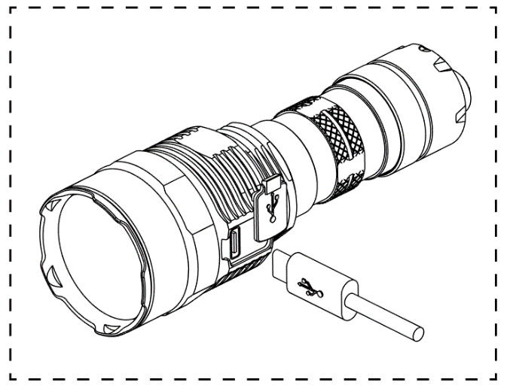
TM9K оснащен интеллектуальной функцией зарядки. Зарядите аккумулятор перед первым использованием.
Фонарь TM9K возможно заряжать как в стандартном режиме, так и в режиме быстрой зарядки (QC). Откройте зарядный порт, как показано на рисунке, подключите к нему USB-адаптер (доступный в качестве дополнительного аксессуара) через USB-кабель для зарядки.
- При зарядке через адаптер быстрой зарядки TM9K автоматически перейдет в режим быстрой зарядки, и синий индикатор питания начнет быстро мигать. В стандартном режиме индикатор будет мигать медленно.
- Когда устройство полностью зарядится, оно автоматически прекратит процесс зарядки, а индикатор будет гореть постоянно.
- Если фонарь включен, то при подключении к источнику питания он автоматически отключится. Индикатор вернется в прежнее состояние при отключении от источника питания.
- Время зарядки в режиме QC составляет ок. 3 ч 15 мин. Время зарядки в стандартном режиме составляет ок. 5 ч (адаптер 5В/2А).
- Фонарь TM9K будет автоматически разблокирован при зарядке в режиме блокировки.
- Время работы составляет ок. 12 месяцев после полной зарядки фонаря.

Инструкция по эксплуатации
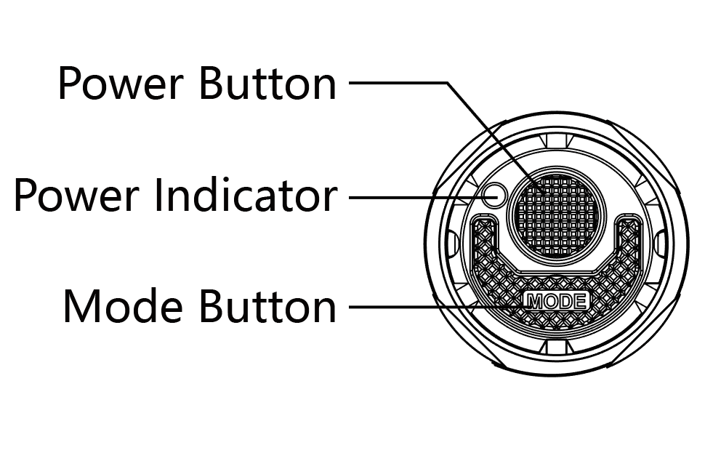
Тактическое мгновенное освещение
Нажмите кнопку питания до половины и удерживайте для мгновенного включения света. Отпустите кнопку питания, чтобы отключить свет.

Power Button | Кнопка питания
Power Indicator | Индикатор заряда
Mode Button | Переключатель режимов

Включение/Выключение
Включение: Когда фонарь выключен, нажмите кнопку питания до щелчка, чтобы включить его.
Выключение: Когда фонарь включен, нажимайте кнопку питания, пока не услышите щелчок, чтобы выключить его.
(Фонарь TM9K оснащен функцией запоминания режима. При повторной активации фонарь автоматически переходит к уровню яркости, сохраненному в памяти последним, или режиму СТРОБОСКОП.)

Уровни яркости
Когда фонарь включен, используйте переключатель режимов, чтобы переключать уровень яркости в периодичности «СВЕРХНИЗКИЙ - НИЗКИЙ - СРЕДНИЙ - ВЫСОКИЙ».

TURBO READY
Когда фонарь включен/выключен, нажмите и удерживайте кнопку переключения режимов, чтобы напрямую активировать режим ТУРБО мощностью 9 800 люмен. Отпустите кнопку, чтобы вернуться к предыдущему состоянию. (Этот доступ можно активировать примерно 100 раз после полной зарядки TM9K.)

Режим СТРОБОСКОП
Когда фонарь включен/выключен, дважды нажмите кнопку переключения режимов, чтобы активировать режим СТРОБОСКОП.
Когда режим СТРОБОСКОП включен, нажмите и отпустите кнопку переключения режимов или нажмите кнопку питания, чтобы выйти из режима СТРОБОСКОП.

Блокировка / разблокировка
Блокировка: Когда фонарь включен, нажмите кнопку питания, одновременно удерживая кнопку переключения режимов, и отпустите обе кнопки, чтобы перейти в режим блокировки. Фонарь будет мигать один раз перед выключением. После этого индикатор питания начнет мигать, показывая напряжение батареи. (Для получения более подробной информации см. раздел «Индикация питания» настоящего руководства.)
Разблокировка: В режиме блокировки трижды нажмите кнопку переключения режимов, чтобы выйти из режима блокировки. Фонарь будет мигать один раз.

Функция термозащиты
Фонарь TM9K имеет функцию термозащиты. Он автоматически снизит мощность, чтобы избежать перегрева при доступе к уровням яркости ТУРБО или ВЫСОКИЙ в течение длительного времени.

Индикация питания
Когда фонарь включен, нажмите кнопку питания, удерживая кнопку переключения режимов, и отпустите обе кнопки, чтобы перейти в режим блокировки. Фонарь будет мигать один раз перед выключением. После этого индикатор питания будет мигать, показывая напряжение батареи (±0,1 В). Например, если напряжение аккумулятора составляет 4,2 В, лампочка индикатора питания мигнет 4 раза, за этим последует пауза в 1,5 секунды, после чего лампочка мигнет еще 2 раза. Разное напряжение указывает на разные уровни заряда батареи:
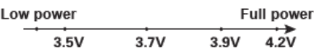

Low power | Низкий заряд
Full power | Полный заряд

Если фонарь включен, а уровень заряда близок к 50%, синяя лампочка индикатора питания будет мигать через каждые 2 секунды. Если фонарь включен, а уровень заряда близок к нулю, синяя лампочка индикатора питания будет мигать быстро и непрерывно.

Внимание!
- НЕ закрывайте головную часть фонаря или приближайте его к другим объектам, если он включен, во избежание несчастных случаев.
- НЕ погружайте нагретый фонарь в жидкость. Это может привести к невосстановимому повреждению фонаря из-за разницы давления воздуха внутри и снаружи корпуса.
- Когда фонарь хранится в рюкзаке или чехле, активируйте режим блокировки.
- НЕ направляйте луч в незащищенные глаза.
- При зарядке изделия используйте оригинальный зарядный кабель и адаптер 5 В/2 A или адаптер быстрой зарядки.
- Зарядите аккумулятор перед первым использованием.
- Заряжайте фонарь каждые 6 месяцев, если вы не используете его в течение длительного времени.

Гарантийное обслуживание
Вся продукция компании NITECORE® имеет гарантию качества. Любое неработающее/бракованное изделие может быть заменено у местного дистрибьютора/дилера в течение 15 дней после приобретения. По истечении 15 дней любое неработающее/бракованное изделие NITECORE® можно бесплатно отремонтировать в течение 24 месяцев с даты приобретения. По окончании 24 месяцев вступает в силу ограниченная гарантия, распространяющаяся на стоимость работ и техническое обслуживание, без учета стоимости запасных частей и принадлежностей.
Гарантия будет аннулирована в том случае, если
1. Изделие(-я) повреждено(-ы), либо в его(-их) конструкцию внесены изменения лицами, не имеющими на то соответствующих полномочий;
2. Изделие(-я) повреждено(-ы) ввиду неправильного использования.
Для получения оперативной информации о продукции NITECORE® и соответствующих услугах просьба обращаться к местному дистрибьютору либо высылать сообщение на адрес электронной почты service@nitecore.com
※Все изображения, тексты и заявления, содержащиеся в настоящем руководстве пользователя, могут быть использованы только в справочных целях. В случае любого расхождения информации, содержащейся в настоящем руководстве, с информацией, представленной на сайте www.nitecore.com, Компания Sysmax Industry Co., Ltd. оставляет за собой право толкования и изменения содержания настоящего документа в любой момент времени без предварительного уведомления.

Наши контакты
Москва, Пятницкое шоссе 18
ТК Митинский Радиорынок, (павильоны 33)
Веб-сайт: www.nitecore.ru
Эл. почта: info@nitecore.ru
Тел: 8 495 660 1798
Ищите нашу группу в facebook: Nitecore Россия
@NITECORERU

